**Методы эксфолиации графита**

***Нечушкин C.Б., Козлов В.В.***

*Аспирант, 3 год обучения*

*Национальный исследовательский технологический университет «МИСИС», Институт новых материалов, Москва, Россия*

В данной работе было проведено сравнительное исследование трех методов получения графеновых структур из графита марки ЭГ: ультразвуковая жидкофазная эксфолиация с помощью УЗ диспергатора УЗД-2-0,063/22 (УЗЖФЭ, mгр = 0,3 г, Сгр=0,8 масс. %, t=60 мин, СПАН = 0,2 масс. %, VДМФА=40 мл, Р = 63 Вт, f = 22±1,65 кГц), механическая обработка в чашечной вибрационной мельнице МВ-4 (ЧВМ) (20-30 мин, 1300 об./мин, Р = 4 кВт, полиакрилонитрил (ПАН)) и метод Хаммера.

Метод Хаммера, основанный на химическом окислении графита с использованием KMnO₄ и H2SO4, продемонстрировал наиболее эффективную эксфолиацию графита. Исследование методом КР-спектроскопии проводилось на приборе EnSpectr R532. На спектре (рис. 1 А) представлены пики D (1367 см-1), G (1598 см-1) а также 2D (2868 см-1) и D+D’(2967 см-1). При этом соотношения интенсивностей пиков ID/G=1, I2D/G=0,07 и I(D+D’)/G=0,12 соответствуют данным для структур оксида графена (ОГ). Исследование с помощью РФА (рис. 1 В) проводилось на дифрактометре Bruker D8 Advance (Cu*K*α-излучение). РФА показал отсутствие пика (002) (рис. 1 С), характерного для графита, что свидетельствует об эксфолиации до ОГ. При этом на УФ-спектре в водном коричневом растворе ОГ присутствует полоса при 230–235 нм, соответствующая π → π*-переходу электрона.

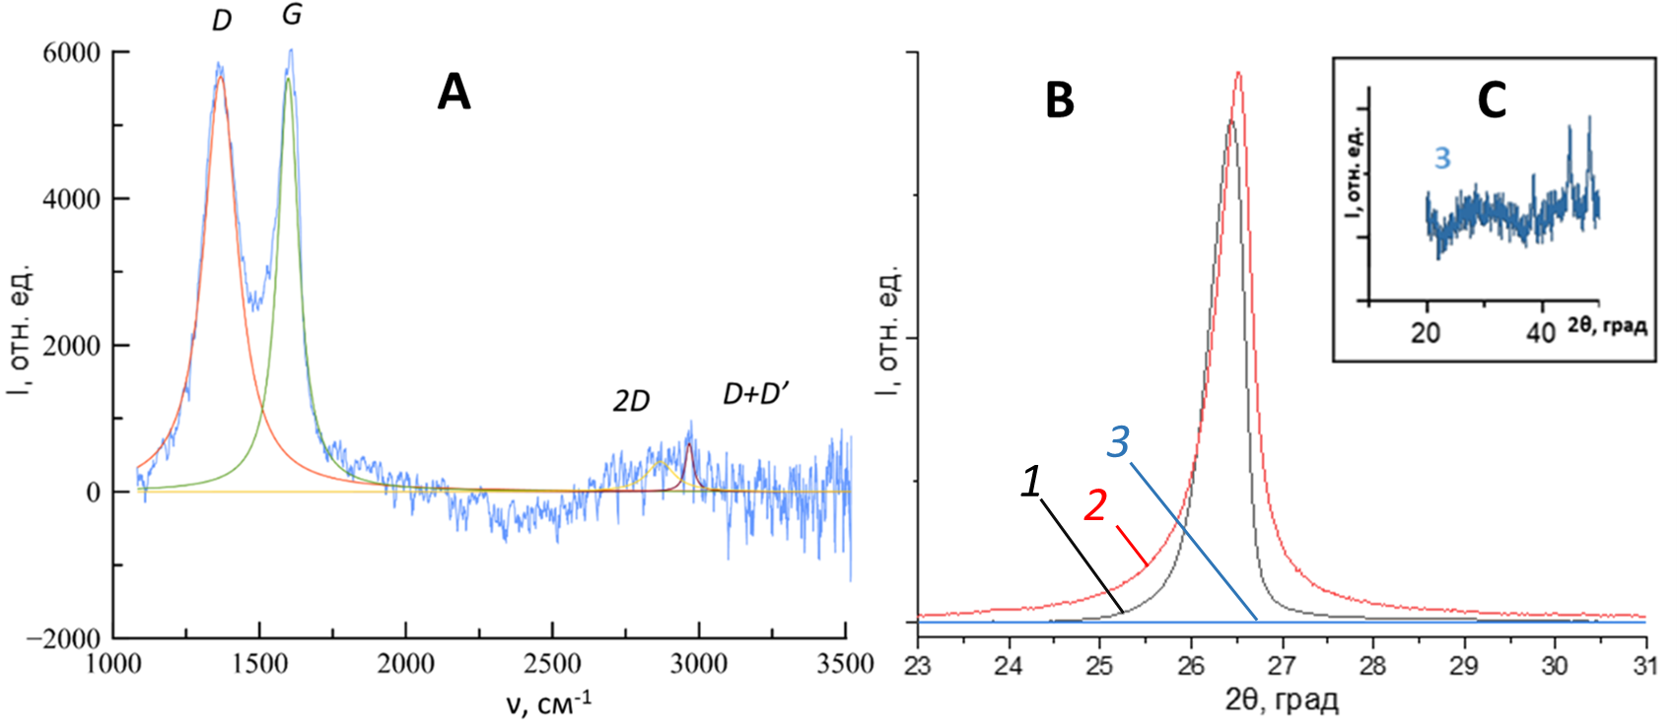

Рис.1. **А** КР-спектр ОГ, полученного методом Хаммера; **В** РФА образцов после различных методов эксфолиации: 1 – УЗ-обработка (60 мин), 2 – механическое измельчение в (20 мин) с ПАН, 3 – метод Хаммера; **С** КР- РФА ОГ, полученного методом Хаммера.

Эксфолиация методами УЗЖФЭ и ЧВМ с добавлением ПАН привело к изменению межслоевого расстояния от 3,376 до 3,609 Å, соответственно, что показало высокую эффективность механическая эксфолиации по сравнению с УЗЖФЭ. Предположительно, это связано с тем, что ПАН выполняет роль ПАВ.

Таким образом, образец, полученный методом Хаммера, показал наиболее эффективную эксфолиацию графита. Более высокая эффективность механической эксфолиации подтверждается энергетически, так как энергия эксфолиации увеличивается в методах УЗЖФЭ и ЧВМ от 9,07 до 23,08 кДж/моль, соответственно.